ЗАНЯТТЯ № 5. ЛИШКИ ТА ЇХ ЗАСТОСУВАННЯ
ДО ОБЧИСЛЕННЯ ІНТЕГРАЛІВ
Повернемося до класифікації особливих точок функції f(z).
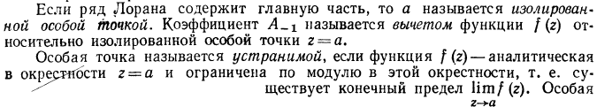
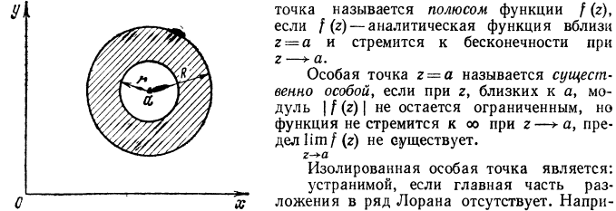
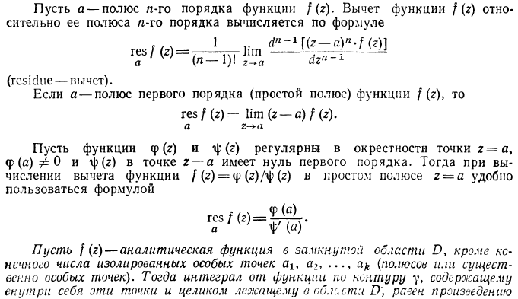
Доведення.
Основна теорема о лишках:
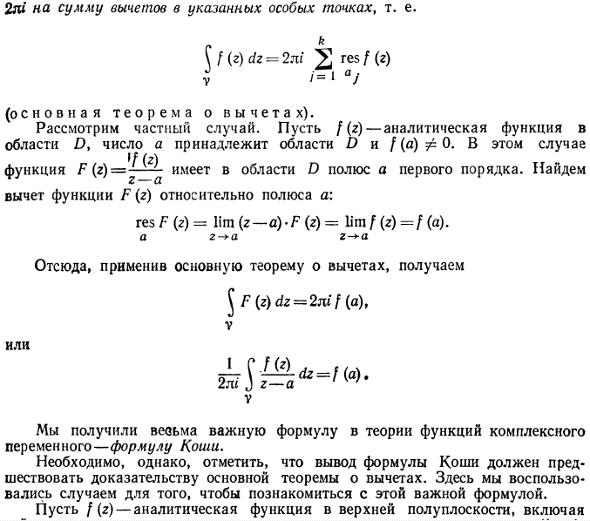
За допомогою основної теореми о лишках ми одержали інтегральну формулу
Коши.
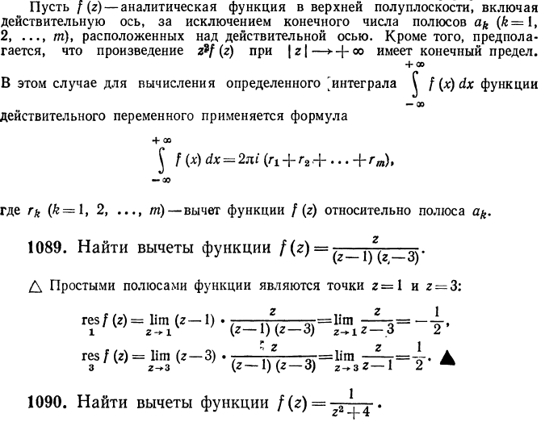
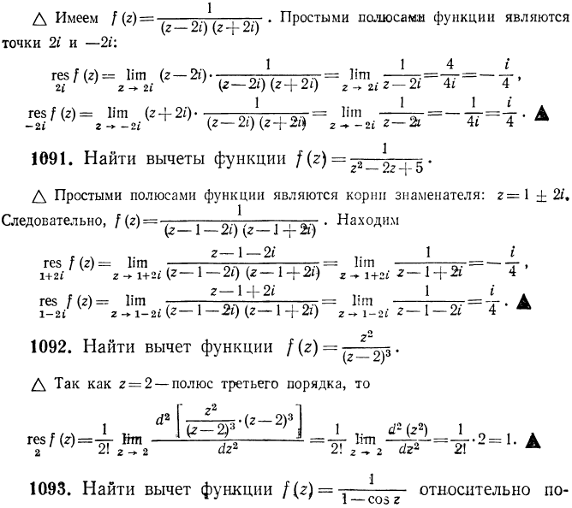
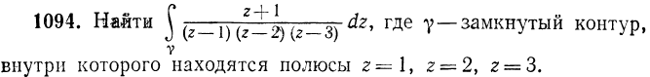

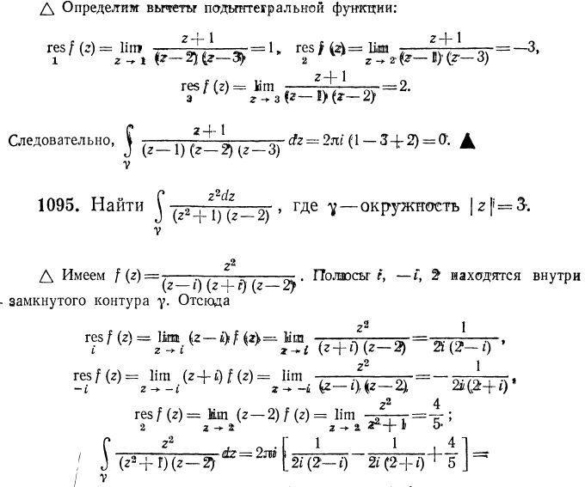
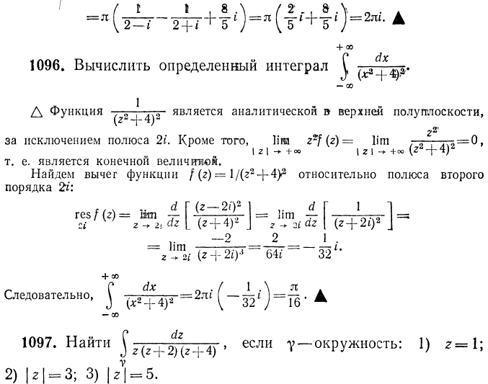
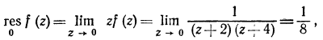

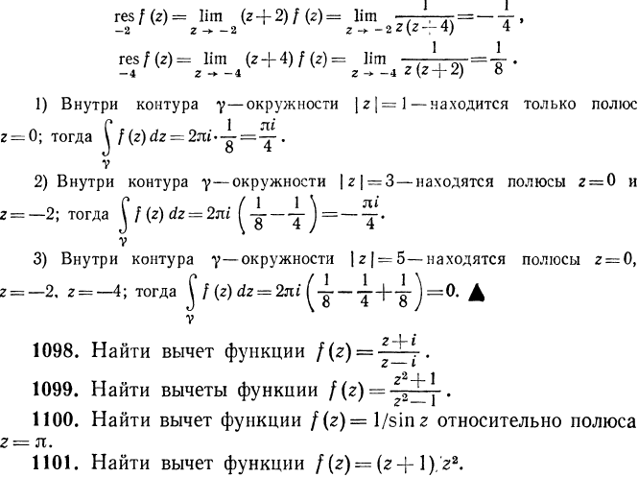
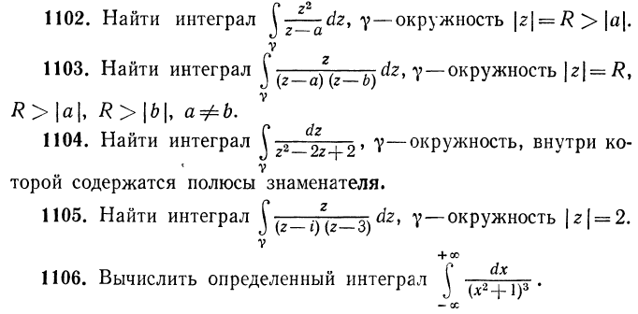
Розв’язання, Функція 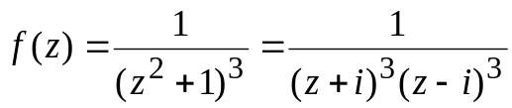 є аналітичною у верхній напівплощині площини z за винятком полюса 3-го порядку в точці 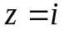. До того ж 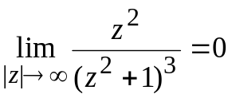, тобто 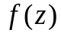 є скінченною. Лишок функції 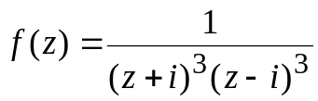 відносно полюса 3-го порядку є: 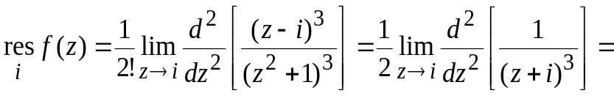 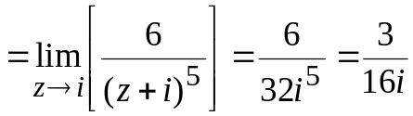. Отже, 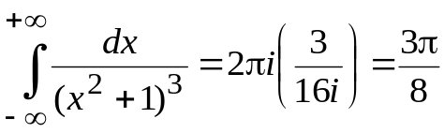.
Приклади контрольних завдань:
- Обчислити інтеграл: 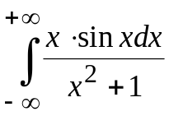.
Розв’язання, Функція 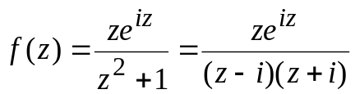 є аналітичною у верхній напівплощині за винятком полюса 1-го порядку в точці i. Тому 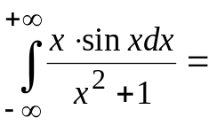 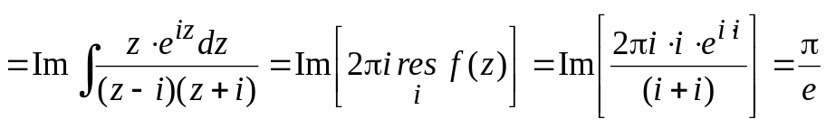.
- Обчислити інтеграл: 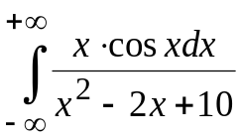.
Розв’язання, Функція 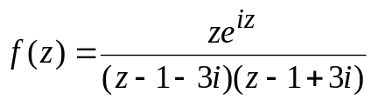 є аналітичною у верхній
напівплощині за винятком полюса 1-го порядку в точці 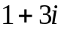. Тому наш інтеграл 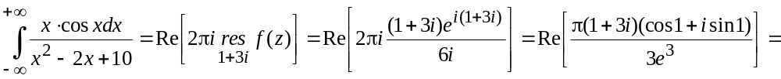 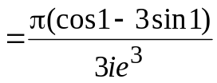.
- Обчислити інтеграл: 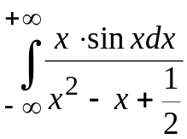.
Розв’язання, Функція 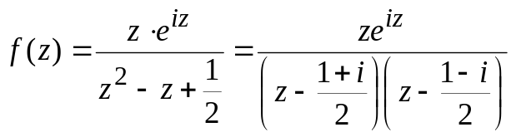 є аналітичною у верхній напівплощині за винятком полюса 1-го порядку в точці 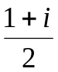. Тому інтеграл 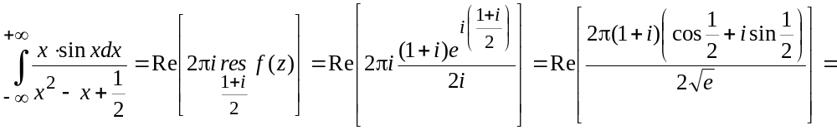 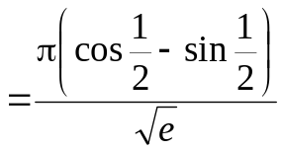.
- Обчислити інтеграл: 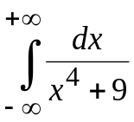.
Розв’язання, Функція 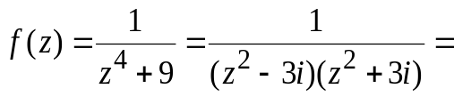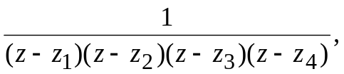 де
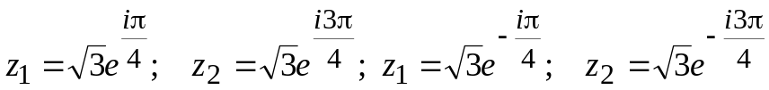 є аналітичною у верхній напівплощині за винятком полюсів 1-го порядку в точках 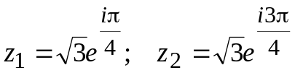 До того ж 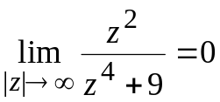, тобто є скінченною. Знайдемо лишки функції 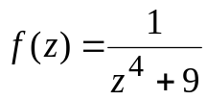 відносно полюсів 1-го порядку:
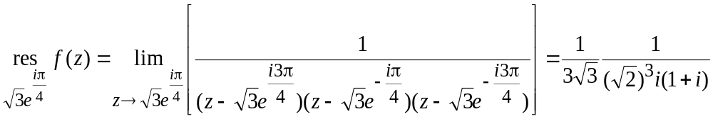;
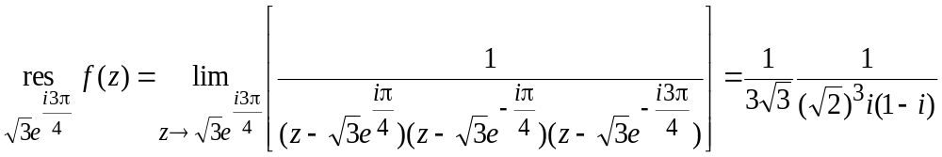.
Отже, 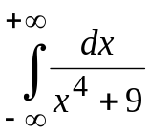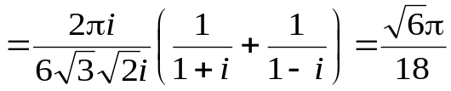.
- Обчислити інтеграл: 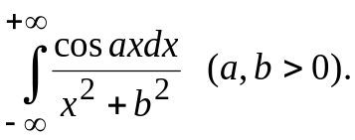
Розв’язання, Функція 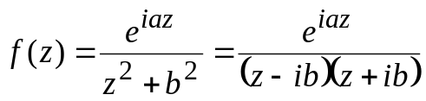 є аналітичною у верхній напівплощині за винятком полюса 1-го порядку в точці 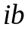. Тому інтеграл 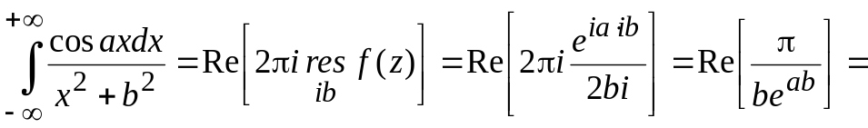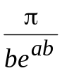.

Домашнє завдання:

Відповіді:
